龙虎塘第二实验小学学业质量调研分析2023.6

（ 六 ）年级（ 4）班 学科： 数学 任课教师：叶朝阳

一、题型分析
1．逐题得分率统计
题号 | 一 | 二 | 三 | 四 | 五 | 六 | ……
 | 合 计 | 合计 | 合计 | 合计 | 合计 | 合计 | ……
应得分 | 1008 | 756 | 180 | 432 | 1224
实得分 | 923 | 589 | 134 | 366 | 998
得分率（%) | 91.6 | 77.94 | 74.5 | 84.74 | 81.55
2.典型错误分析
题型 | 得分率 | 典型错误 | 错误原因
一、计算 | 91.6% | 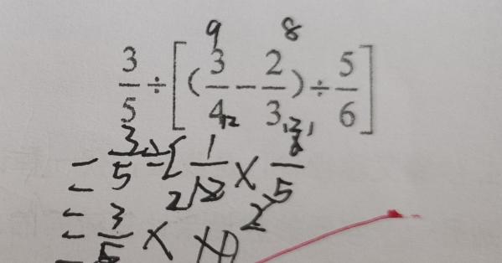 | 分数加减法计算错误。
二、填空 | 77.940% | 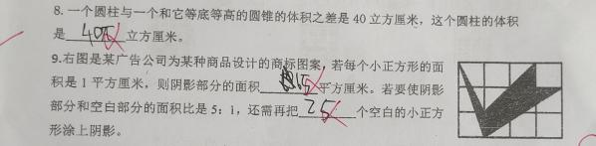  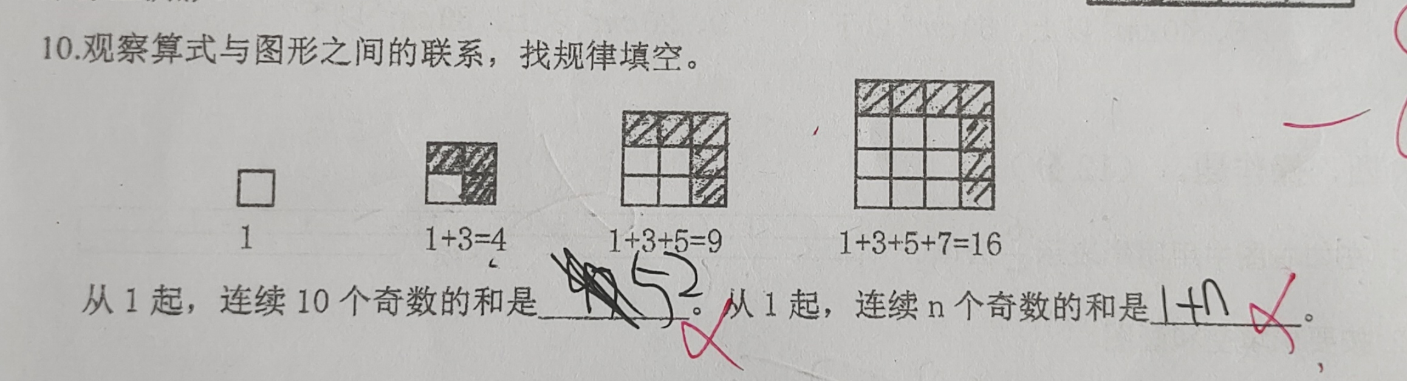 | 读图能力较弱，没有能看出里面的三角形和平行四边形，及其底和高。  认真探究规律的能力较弱，思维能力有待提高。
三、选择 | 92.38 | 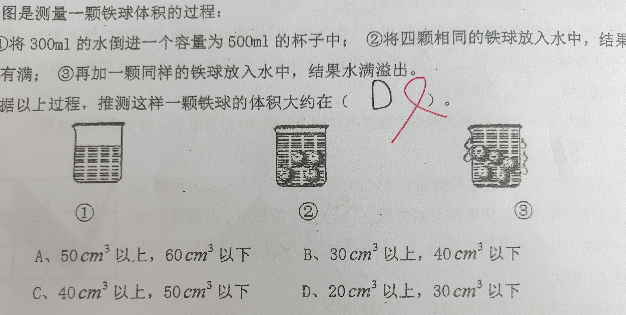 | 1、看图理解能力较弱。  2、审题不清，没理解考量的是估算的上限和下限。
四、操作 | 69．84 | 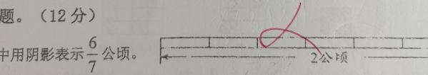 | 1、读不懂题意，不知道是求七分之六公顷是2公顷的几分之几，所以画图有一定困难
五、解决问题 | 89.55 | 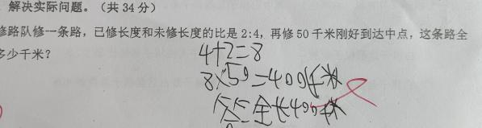  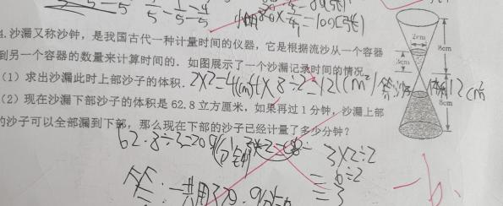  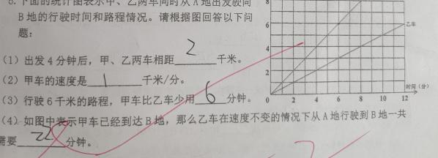 | 1、不理解题目的要求。  2、缺乏画图分析数量关系解决问题的能力。  1、题目读不懂，公式用错  2、数量关系分析不对。  横轴和纵轴的意义，没有真正弄明白，理解题意，抓关键能力弱。
- 学生分析
1．等第分布情况统计
学生人数 | 等级  分布 | A+ | A | 优秀率 | B+ | B | C+ | C | D+ | D | 合格率 | E | F | G | 不合格率
合计 | 合计 | 7 | 9 | 44.4% | 5 | 3 | 2 | 5 | 2 | 1 | 94.4% | 1 | 1 |  | 5.6%

2.学习困难学生及分析
学生姓名 | 学习困难原因分析 | 后续措施（含心理建设）
彭子成 | 学生分析理解能力差 | 从生活实际中找到所学知识，并解决实际问题。
刘宇翔 | 学生分析理解能力差，学习态度不端正 | 加强思想教育，从生活实际中找到所学知识，并解决实际问题。

策略调整
- 提优策略

扎实上好每节课，课堂上照顾到后进生，及时关注他们出现的错误，并个别指导。
- 对于课堂作业要严要求，不能有丝毫放松和低要求。书写规范，字迹端正，横线养成用尺画的习惯。
- 老师学会抽象和逆向逻辑思维的方式引导学生分析，不拘泥于一道题目、一个类型、一张试卷。
4、针对学生分析理解能力差的实际情况，要在今后的解决问题的教学中培养学生从多方面、多角度去思考，多带学生从生活实际中找到所学知识，并解决实际问题。
- 补缺策略
- 认真分析错因，针对错因进行个别指导。
- 强化练习：和孩子一起分析错因后，及时给与练习，在练习中进行巩固。
- 课堂上多关注后进生，多提问，发现问题及时纠正。
- 加强学生的学习习惯和学习策略的培养，有意识地对学生进行分析问题、解决问题的方法和策略的指导。
- 和家长多沟通，尽量做到家校指导的方法一致。

